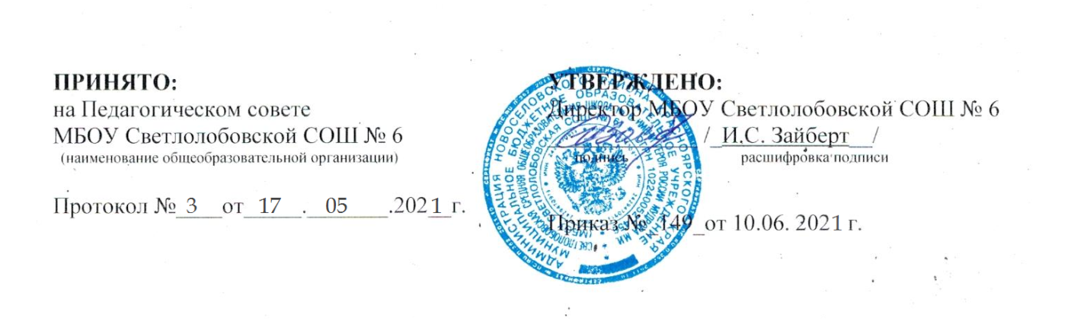

ПОЛОЖЕНИЕ

о школьном методическом объединении учителей-предметников
в Муниципальном бюджетном образовательном учреждении Светлолобовской средней общеобразовательной школе № 6 имени героя России Мудрова М.И.

Общие положения
  - Школьное методическое объединение учителей-предметников (ШМО) осуществляет учебно-воспитательную, методическую, экспериментальную и внеурочную и другую работу по одному или нескольким учебным предметам.
  - Школьное методическое объединение организуется при наличии не менее трех учителей по одному предмету или по одной образовательной области. В состав методического объединения могут входить учителя смежных дисциплин.
  - Количество школьных методических объединений и их численность определяется исходя из необходимости комплексного решения поставленных перед ОУ задач и утверждается приказом директора ОУ.
  - Школьные методические объединения создаются, реорганизуются и ликвидируются руководителем ОУ по представлению заместителя директора по УВР.
  - Методические объединения подчиняются непосредственно заместителю руководителя по УВР.
  - В своей деятельности ШМО руководствуется действующим законодательством по вопросам образования обучающихся, а также уставом и локальными правовыми актами, приказами и распоряжениями руководителя ОУ.

Задачи и направления деятельности школьного методического объединения
  - Работа методического объединения нацелена на эффективное использование и развитие профессионального потенциала педагогов, на сплочение и координацию их усилий по совершенствованию методики преподавания соответствующих учебных дисциплин и на этой основе – на улучшение образовательной деятельности.
  - В работе методических объединений учителей предполагается решение следующих задач:
- изучение нормативной и методической документации по вопросам образования;
- отбор содержания и составление образовательных программ с учетом вариативности и разноуровневости;
- анализ программ элективных курсов, авторских программ и методик;
- разработка и утверждение материала для стартовой диагностики, текущей, тематической оценки, внутришкольного мониторинга, промежуточной аттестации;
- участие в разработке структуры портфолио ученика;
- участие в разработке структуры портфолио учителя;
- ознакомление с анализом состояния преподавания предмета(ов) по итогам оценочных процедур;
- взаимопосещение уроков по определенной тематике с последующим анализом и самоанализом достигнутых результатов;
- организация открытых уроков по определенной теме с целью ознакомления с методическими разработками сложных разделов программ;
- изучение актуального педагогического опыта;
- экспериментальная работа по предмету;
- организация исследовательской деятельности обучающихся;
- организация защиты индивидуальных итоговых проектов за курс основной и средней школ (ИИП);
- выработка единых требований в оценке результатов освоения образовательных программ на основе федеральных государственных образовательных стандартов общего образования и примерных основных образовательных программ общего образования, в том числе промежуточных образовательных результатов для 1–3-х, 5–8-х, 10-х классов с учетом требований ФГОС общего образования, примерных основных образовательных программ по уровням общего образования;
- разработка системы оценочных процедур;
- ознакомление с методическими разработками по предмету, анализ методики преподавания предмета;
- подготовка отчетов о профессиональном самообразовании, работе педагогов по повышению квалификации;
- организация и проведение предметных недель;
- организация и проведение школьного этапа Всероссийской олимпиады школьников, конкурсов, смотров;
- организация внеурочной работы по предмету с обучающимися;
- укрепление материальной базы и поддержка состояния средств обучения, в том числе учебно-наглядных пособий по предмету, в соответствии с современными требованиями.
  - Школьное методическое объединение:
- проводит первоначальную экспертизу изменений, вносимых учителями в
образовательные программы;
- изучает и обобщает опыт преподавания учебных дисциплин;
- организует внеурочную деятельность обучающихся по предмету;
- принимает решение о подготовке методических рекомендаций в помощь учителям;
- организует разработку методических рекомендаций для обучающихся и их родителей в целях наилучшего усвоения соответствующих предметов и курсов;
- рекомендует учителям различные формы повышения квалификации;
- участвует в организации работы наставников с молодыми специалистами – учителями;
- разрабатывает положения о конкурсах, олимпиадах, предметных неделях, научно-практических конференциях и участвует в организации их проведения.
- Основные формы работы методического объединения
Основными формами работы методического объединения являются:
  - Круглые столы, совещания и семинары по учебно-методическим вопросам, творческие отчеты учителей и т. п.
  - Заседания методических объединений по вопросам методики обучения и воспитания обучающихся.
  - Открытые уроки и внеклассные мероприятия по предмету.
  - Лекции, доклады, сообщения и дискуссии по методике обучения и воспитания, вопросам общей педагогики и психологии.
  - Изучение и реализация в учебно-воспитательном процессе требований нормативных документов, актуального педагогического опыта.
  - Проведение предметных методических недель.
  - Взаимопосещение уроков педагогами с последующим анализом проблем и рекомендациями по решению выдвинутых проблем обучения и воспитания.
  - Сетевое взаимодействие с методическими объединениями других образовательных организаций.
- Порядок работы методического объединения
  - Возглавляет методическое объединение руководитель, назначаемый директором ОУ из числа наиболее опытных педагогов, по согласованию с членами методического объединения.
  - Работа методического объединения проводится в соответствии с планом работы на текущий учебный год. План составляется руководителем Методического объединения, рассматривается на заседании методического объединения, согласовывается с заместителем руководителя директора по УВР и утверждается методическим советом.
  - Заседания методического объединения проводятся не реже одного раза в четверть. О времени и месте проведения заседания председатель методического объединения обязан поставить в известность заместителя директора по УВР.
  - По каждому из обсуждаемых на заседании вопросов принимаются рекомендации, которые фиксируются в протоколах заседания методического объединения. Рекомендации подписывает председатель методического объединения.
  - Контроль деятельности методических объединений осуществляет директор УО, его заместители по УВР.

Документация методического объединения
К документации методического объединения относятся:
- положение о школьном методическом объединении;
- анализ работы за прошедший учебный год;
- задачи ШМО на текущий учебный год;
- тема методической работы, ее цель, приоритетные направления и задачи на новый учебный год;
- план работы методического объединения на текущий учебный год;
- сведения о темах самообразования учителей ШМО;
- перспективный план аттестации учителей методического объединения;
- график прохождения аттестации учителей методического объединения на текущий год;
- перспективный план повышения квалификации учителей методического объединения;
- график повышения квалификации учителей методического объединения на текущий год;
- график проведения оценочных процедур;
- график проведения открытых уроков и внеурочных мероприятий по предмету учителями методического объединения (утверждает руководитель УО);
- материалы актуального педагогического опыта учителей;
- план проведения методической недели;
- программы (авторские по предмету, факультативов, кружков, элективных курсов);
- информация об учебных программах и их учебно-методическом обеспечении по предмету;
- тематическое планирование (по предмету, по индивидуальным, факультативным занятиям, кружкам по предмету);
- план работы с молодыми и вновь прибывшими педагогическими работниками;
- план проведения предметной или метапредметной недели;
- результаты оценочных процедур и внутришкольного контроля деятельности ШМО, результаты диагностики педагогов и обучающихся);
- протоколы заседаний ШМО.

Права школьного методического объединения
Методическое объединение имеет право:
- готовить предложения и рекомендовать учителей для повышения квалификации или для аттестации;
- выдвигать предложения об улучшении образовательной деятельности;
- ставить вопрос о публикации материалов о передовом педагогическом опыте, накопленном в методическом объединении;
- ставить вопрос перед администрацией о поощрении учителей ШМО за активное участие в экспериментальной деятельности;
- рекомендовать учителям различные формы повышения квалификации;
- обращаться за консультациями по проблемам образовательной деятельности обучающихся к заместителям руководителя ОУ;
- вносить предложения по организации и содержанию аттестации учителей;
- выдвигать от методического объединения учителей для участия в профессиональных конкурсах.

